Nome: Raquel Merizzio Santos Integral. 5º ano B.
Alimentação Saudável
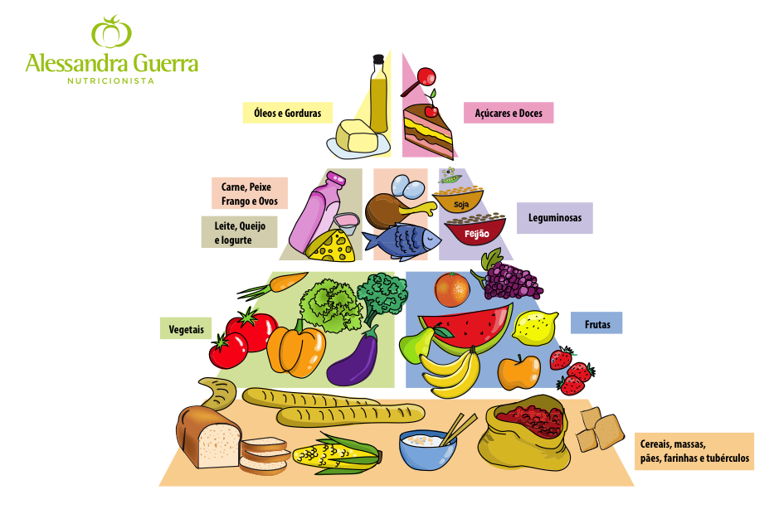
A alimentação saudável é a alimentação ou nutrição na qual deve-se comer bem e de forma equilibrada para que os adultos mantenham o peso ideal e as crianças se desenvolvam bem fisicamente , intelectualmente, dependendo do hábito alimentar.
Adicionalmente, a alimentação saudável envolve a escolha de alimentos não somente para manter o peso ideal, mas também para garantir uma saúde plena. As dietas são rotinas alimentares que buscam atingir um determinado objetivo, e nem sempre vão ao encontro de conceito de alimentação saudável. Por exemplo, dietas restritivas, como a dieta do Dr. Atinas, não preenchem os critérios de alimentação saudável.
A complementação ou implementação de vitaminas podem ser necessárias para que uma dieta seja realmente saudável, segundo estudos e consensos de especialistas. ¹
A roda dos alimentos é constituída de sete grupos de alimentos com dimensões diferentes, representando a proporção do peso que, cada um deles, deveria ser presente na nossa alimentação diária.
Muitos alimentos são utilizados na prevenção de doenças específicas ou para melhorar aspectos da saúde, sendo considerados alimentos.
Alimentação saudável é uma dieta composta de proteínas, carboidratos, gorduras, fibras, cálcio e outros minerais, como também rica em vitaminas. É uma dieta variada, possui todos os tipos de alimentos, sem abusos e também sem exclusões. Essa dieta também constitui na variação dos tipos de cereais, de carnes, de verduras, legumes e frutas, alternando as cores dos alimentos. As vitaminas e minerais é que dão as diversas colorações aos alimentos.
Para ter uma alimentação saudável, é importante consumir diferentes tipos de alimentos e nutrientes; e a soja e seus alimentos fonte proporcionam alguns desses nutrientes. A soja é um dos vegetais com maior valor nutritivo devido a sua quantidade de proteínas – nutriente normalmente encontrado em alimentos de origem animal.
A composição do grão da soja pode depender do plantio e conter cerca de 40 a 45% de proteína, 18 a 20% de lipídios, 30 a 34% de carboidratos (glicose, frutose e sacarose, fibras). Além disso, o grão apresenta um ótimo perfil lipídico, com ácidos graxos poli insaturados, o que contribui para a saúde cardiovascular.
A dieta com soja tem sido bastante popular não só pelo seu poder nutricional, mas também pela sua versatilidade de consumo. As bebidas à base de soja podem ser incluídas na alimentação como uma alternativa ao leite de vaca, principalmente para aqueles que possuem alergia ao leite e intolerância a lactose.



